Mode d’emploi de l’application

**2011**

Klelifa, Gallet, Lion, Razavet

01/01/2011

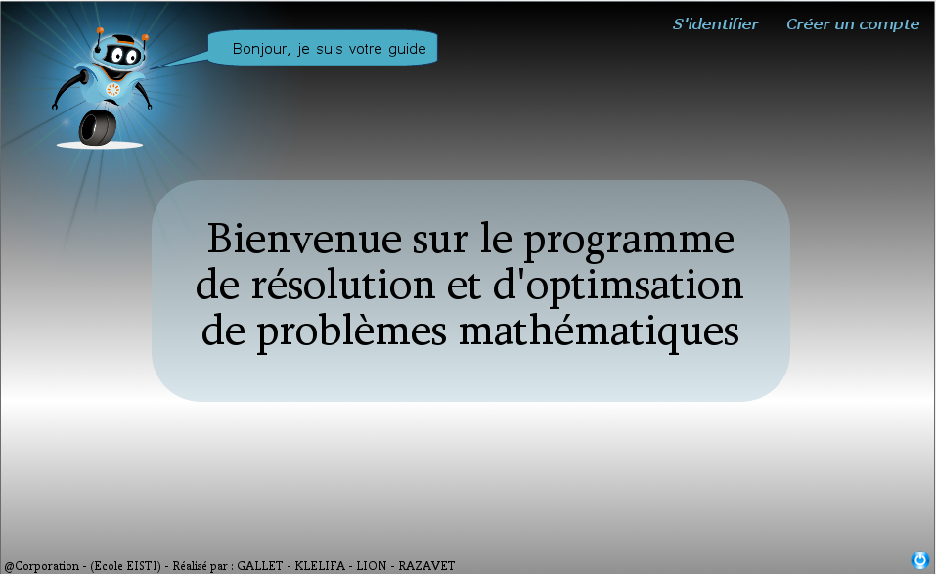

Table des matières

L’essentiel 3

Etape 1 : Création de compte 3

Etape 2 : Identification 6

Etape 3 : Création d’un nouveau problème 7

Etape 4 : Enregistrer ses problèmes 9

Etape 5 : Ouvrir un problème existant 9

Etape 6 : Afficher la solution du problème 10

Etape 7 : Utilisation de l’export vers Excel et vers Scilab 11

Etape 8 : Généré une page HTML 12

Etape 9 : Suppression de compte : 16

Etape 10 : Préférence : 17

Etape 10 : Aide : 18

Choix ergonomique de la fenêtre 19

Supplément : 20

Qu’est-ce que « Mon profil » ? 20

Modifier mon profil 21

Rechercher un problème déjà existant 22

## L’essentiel

Ce document est consacré à l’utilisation de notre logiciel. Il vous explique en détail, pour chaque étape, comment procéder pour faire ce que vous voulez avec images à l’appui.

### Etape 1 : Création de compte

Lorsque vous arrivez pour la première fois sur notre application, vous ne pouvez pas vous connecter directement. En effet, vous n’êtes pas connu de notre programme et ce dernier ne peut donc vous donner l’accès nécessaire.

Afin de vous connecter, il faut donc vous créer un compte. Lorsque vous arrivez sur la page d’accueil, cliquer sur ‘Créer un compte’ : 

Dès lors que vous avez cliqué dessus, une fenêtre s’ouvre devant vous, mettant ainsi en arrière plan temporairement la fenêtre de départ. Remplissez les champs demandés en suivant l’exemple ci-dessous :

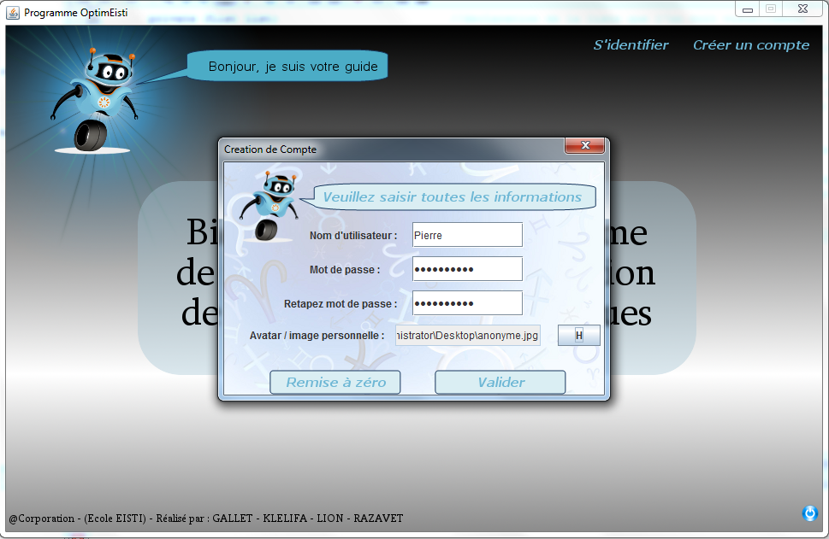

Puis cliquez sur ‘Valider’.

**Note importante !**

En cas de choix d’un nom d’utilisateur déjà utilisé, vous serez confronté à l’erreur suivante :

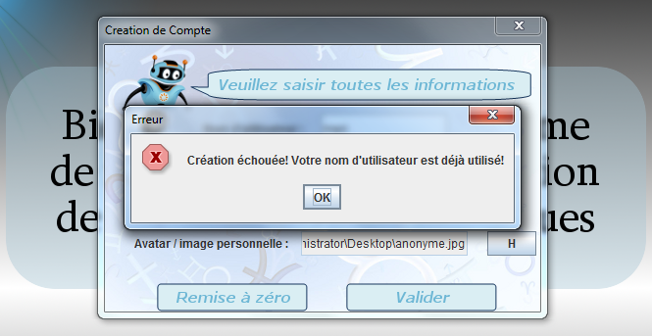

De même, si vous ne saisissez pas deux fois le même mot de passe, vous verrez apparaître à l’écran :

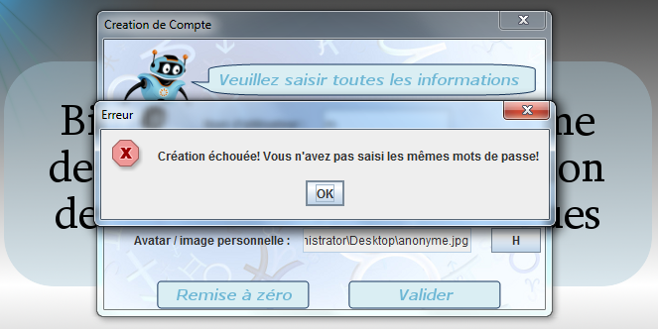

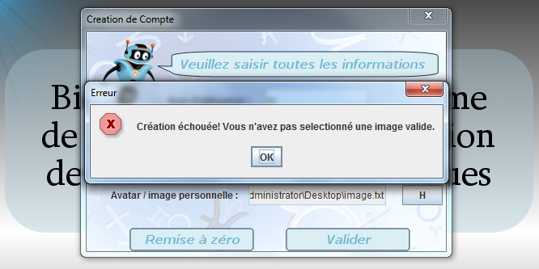Par ailleurs, si l’image n’est pas valide, vous obtenez l’erreur suivante :

### Etape 2 : Identification

 Une fois cette étape effectuée, la fenêtre se referme, laissant place à l’image de fond. A présent, vous pouvez vous identifier en utilisant votre nom d’utilisateur ainsi que votre mot de passe, précédemment remplis.

Pour cela, cliquer sur ‘S’identifier’ :

Tout comme précédemment, remplissez les champs qui vous sont demandés :

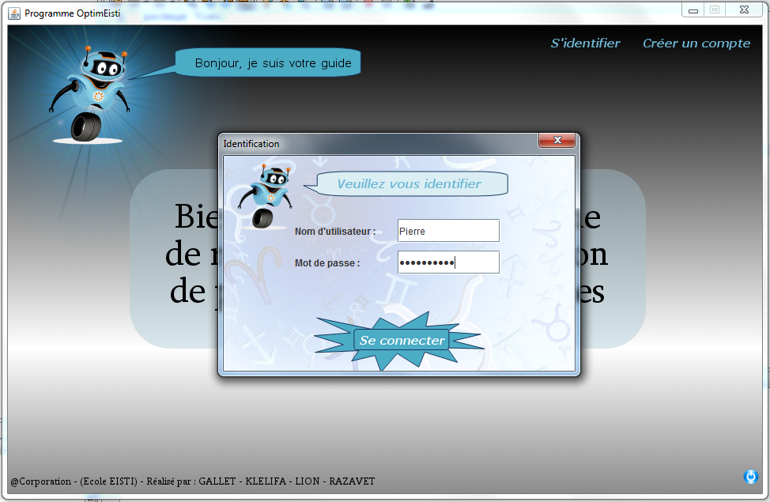

Puis cliquez sur ‘Valider’.

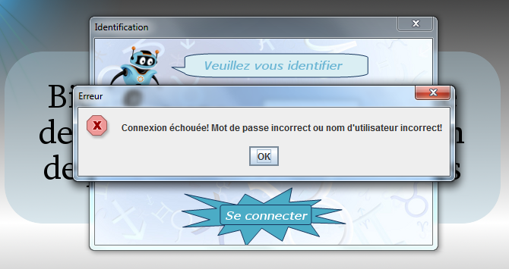

### Etape 3 : Création d’un nouveau problème

Une fois l’identification faite avec succès, vous arrivez sur une nouvelle page qui se compose de 2 zones (une à droite et une à gauche) ainsi qu’un menu d’édition en haut de celle-ci (voir image ci-dessous).

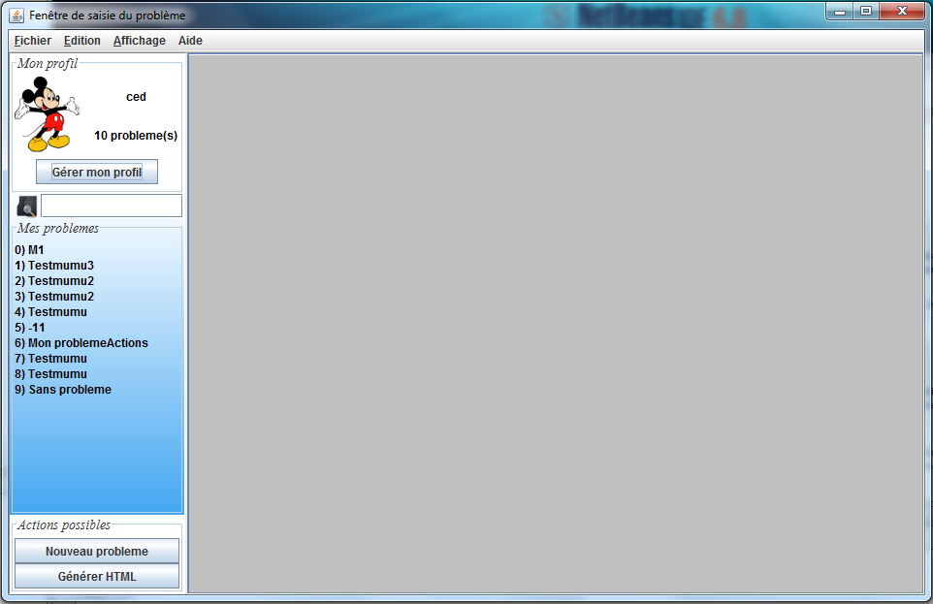

Pour créer un nouveau problème, rien de plus simple ! Il vous suffit simplement de cliquer sur le bouton *‘Nouveau problème’ :*

Vous arrivez alors sur cette interface :

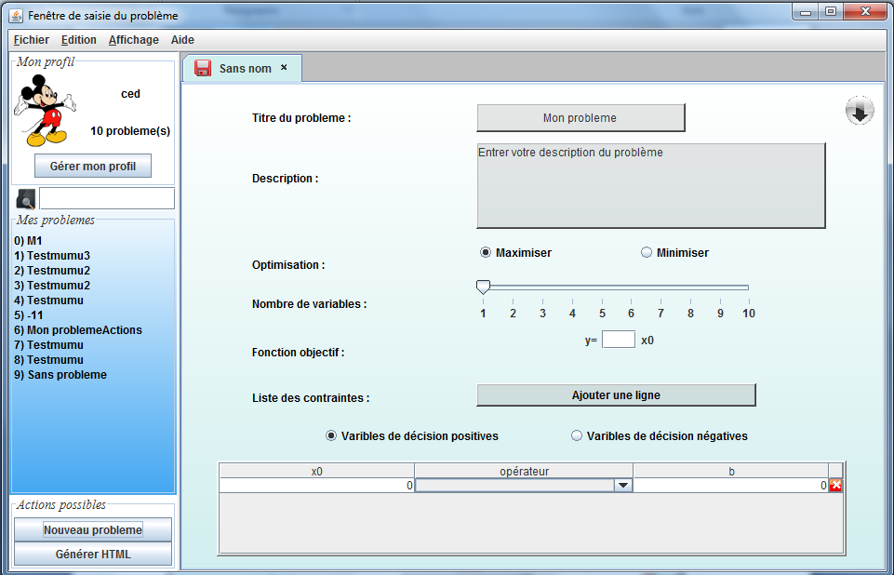

Vous n’avez plus qu’à remplir les champs demandés.

Une fois cette tâche effectuée, vous pouvez vous occuper des contraintes.

Selon le nombre de variables que vous avez demandé, vous aurez dans la table des contraintes ce même nombre de variables (dans le cas ci-dessous avec 4 variables). Remplissez la première ligne à votre goût tel que sur l’image. La gestion des contraintes de la fonction objectif ce fait assez aisément grâce à notre interface représentée ci-dessous.

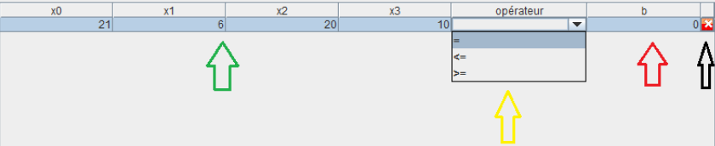

Pour expliquer cela simplement nous avons fait un screenshot du tableau en détails et nous y avons mis des flèches de couleur afin de pouvoir détailler chaque fonctionnalité.

- La flèche **verte** pointe sur les cellules se référant aux variables. C’est ici que vous marquerai le coefficient de chaque variable de vos contraintes. Si vous n’écrivez rien dans la cellule d’une variable, celle-ci se met automatiquement à zéro.

- La flèche **jaune** pointe sur le choix de l’opérateur. Nous avons préféré y mettre une liste de choix prédéfinis, car cela permet à l’utilisateur de ne pas se tromper.

- La flèche **rouge** pointe sur la constante de la contrainte.

- La flèche **noire** permet de supprimer une ligne, il suffit seulement de cliquer sur la croix et la ligne définissant la contrainte disparait. Son utilité ? Permettre à l’utilisateur de moduler plus facilement sa liste de contrainte, s‘il en a mis une en trop ou s’il en a mis une deux fois, peu importe, il peut la supprimer sans problème.

- Si vous avez besoin d’ajouter une nouvelle ligne au tableau de contraintes il vous suffit de cliquer sur le bouton « Ajouter une ligne » :



Attention ! Vous ne pouvez pas ajouter une nouvelle ligne tant que la dernière ligne du tableau n’est pas remplie correctement. Pour qu’une ligne soit correctement remplie il faut que l’opérateur soit bien sélectionné et qu’il y ait au moins une variable non nulle.

Nous pouvons donc voir que la gestion des contraintes de la fonction devient simple grâce à notre interface.

**Note :** On peut aussi importer des problèmes directement contenus dans un fichier XML, il suffit de cliquer sur importer dans le menu d’édition pour charger tous les problèmes valides contenus dans le fichier dans l’application. Ces fichiers doivent être écrits de la même manière que les fichiers xml des utilisateurs.

### Etape 4 : Enregistrer ses problèmes

Pour enregistrer votre problème vous trouverai une petite disquette dans l’onglet correspondant au problème courant :

Il vous suffit donc de cliquer sur l’icône pour que le problème soit bien enregistré. Si l’enregistrement se passe correctement l’icône de la disquette se grise :

Enfin, servez vous du panneau de gauche si vous souhaitez créer à nouveau un problème …

### Etape 5 : Ouvrir un problème existant

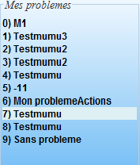

Grâce à l’enregistrement de vos problèmes vous pouvez les consulter de nouveaux à n’importe quel moment.

Vous pouvez ainsi modifier un ancien problème, le supprimer ou encore l’exporter.

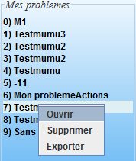

Pour ouvrir un ancien problème il vous suffit soit de double-cliquer sur le nom du problème voulu, soit de faire un clique droit sur le problème, celui-ci ouvrant une liste déroulante vous proposant le choix «ouvrir ».

Ainsi un nouvel onglet s’ouvre ainsi que la fenêtre correspondant au problème.

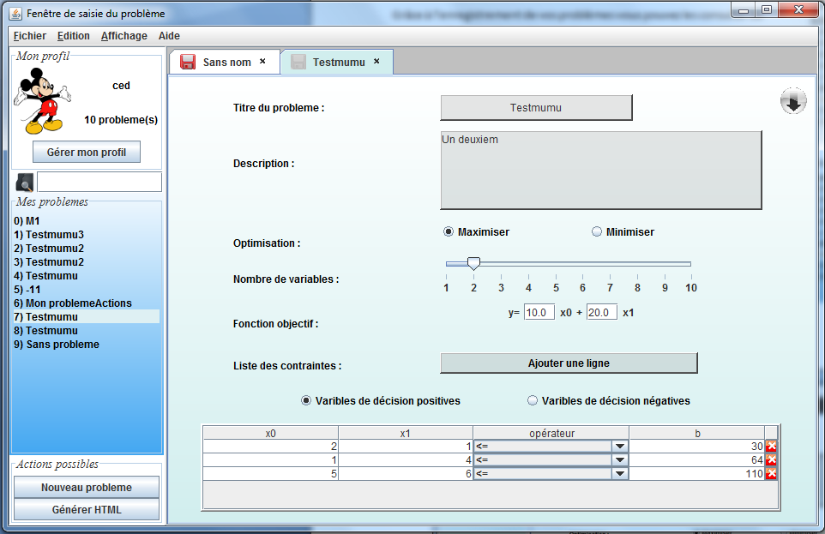

### Etape 6 : Afficher la solution du problème

Après avoir ouvert un problème existant, ou bien avoir créé son propre problème, l’utilisateur peut afficher les solutions de celui-ci. Pour ce faire il y a un petit bouton en haut à droite de la fenêtre :

Si lorsqu’on passe la souris sur ce bouton, il ne devient pas rouge, cela veut dire que la solution du problème n’est pas prête à être calculée. Il faudra donc bien vérifier avoir rempli chaque champs correctement avant de pouvoir afficher les solutions.

Lorsque tous les champs sont remplis, et que l’on passe la souris sur le bouton flèche celui-ci se teint en orange et il est alors possible d’afficher les solutions :

Ainsi l’endroit où se calcule les solutions apparait progressivement et cache une partie du problème :

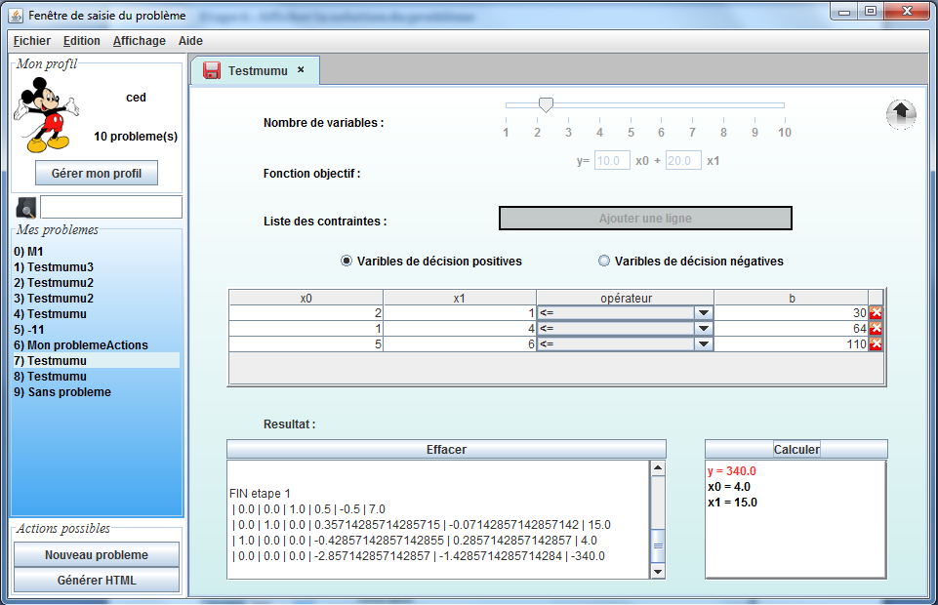

Si la solution du problème à déjà été calculée au préalable celle-ci ce réaffiche sans que l’on est à faire quoi que ce soit.

Sinon il vous suffit de cliquer sur le bouton « Calculer ».

Sous le bouton calculer s’affichera tout d’abord la solution optimale du problème, puis la valeur des variables qui permette de la calculer.

Tandis que sous le bouton « Effacer » s’affichera chaque étapes avec leur tableau du simplex associé.

Si l’utilisateur clique sur le bouton « Effacer », alors la solution du problème disparait.

Pour revenir à l’affichage du problème il suffit de recliquer sur le bouton flèche.

### Etape 7 : Utilisation de l’export vers Excel et vers Scilab

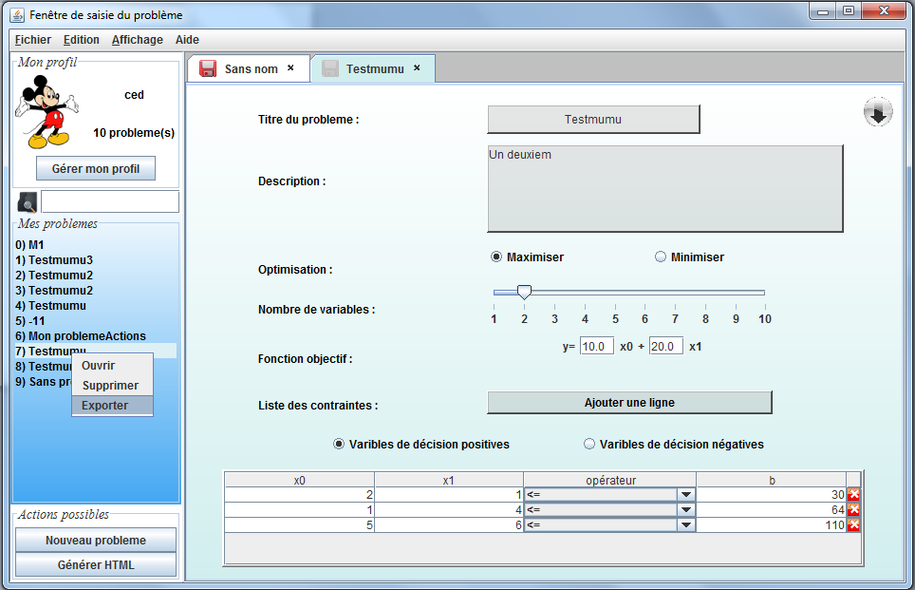

Comme sur l’image ci-dessus, pour pouvoir exporter, il faut faire clic-droit sur le problème que nous voulons exporter puis cliquer sur Exporter. Ensuite, nous arrivons sur une fenêtre qui nous permet de sélectionner le répertoire où nous voulons enregistrer le fichier généré ainsi que le type de fichier à enregistrer (l’extension). En effet, au niveau de l’extension, seulement deux choix sont possibles : soit un fichier Excel (extension .csv), soit un fichier Scilab (extension .sci).

Illustration avec l’image ci-dessous :

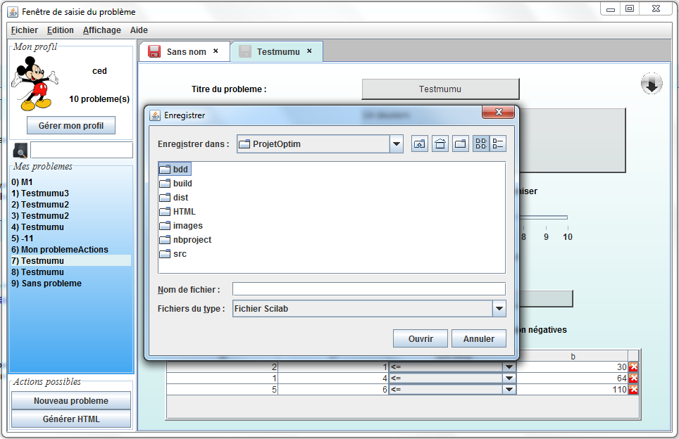

Une fois le répertoire sélectionné et le type de fichier choisi (Excel, Scilab), il suffit de cliquer sur le bouton « Enregistrer ». Ainsi, le fichier généré sera stocké dans le répertoire voulu.

### Etape 8 : Généré une page HTML

Le but de la génération de fichier HTML est de pouvoir visualiser votre compte sur un navigateur web. En effet, comme on peut voir sur l’image peu après, vous pouvez effectuer un export en HTML et ainsi avoir accès à toutes les informations reliées à votre compte (avatar, nom d’utilisateur, la liste des problèmes).

Voici le compte d’un utilisateur lambda :

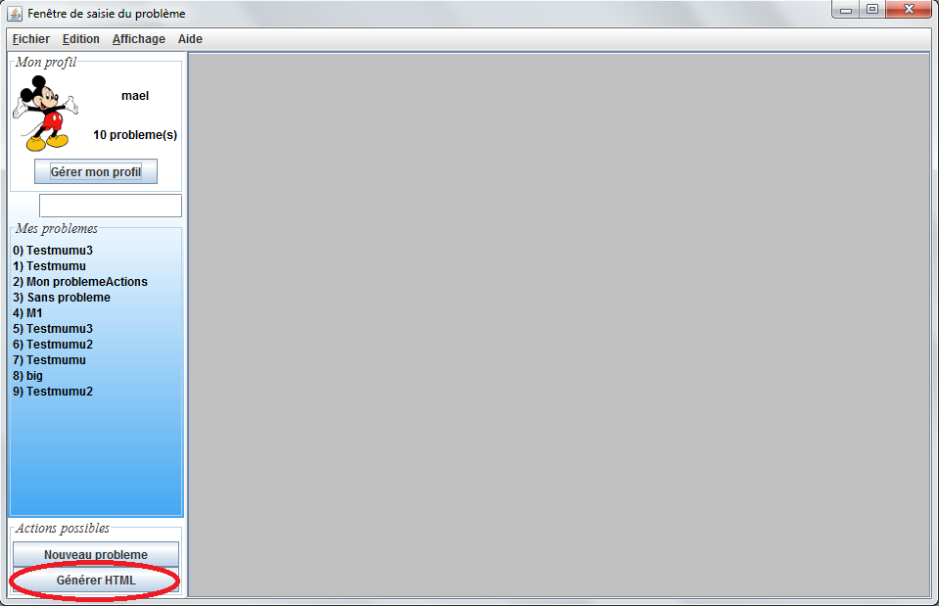

Pour générer la page de problèmes et de résultats de votre compte d’utilisateur, il suffit de cliquer sur le bouton entouré en rouge sur la figure ci-dessus.

Lorsque vous cliquez sur ce bouton, un gestionnaire de fichier apparaît à l’écran  qui permet de créer le fichier HTML dans n’importe quel dossier de votre ordinateur :

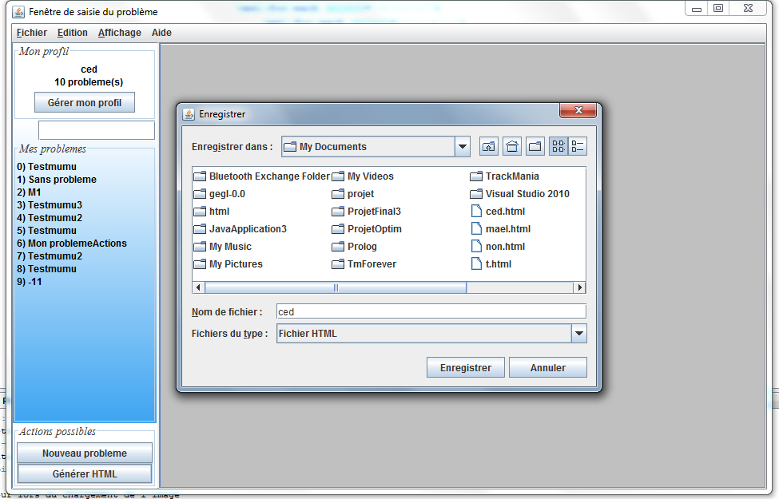

Ensuite, lorsqu’on enregistre, la page HTML est affichée à l’écran. Voici un exemple de page HTML :

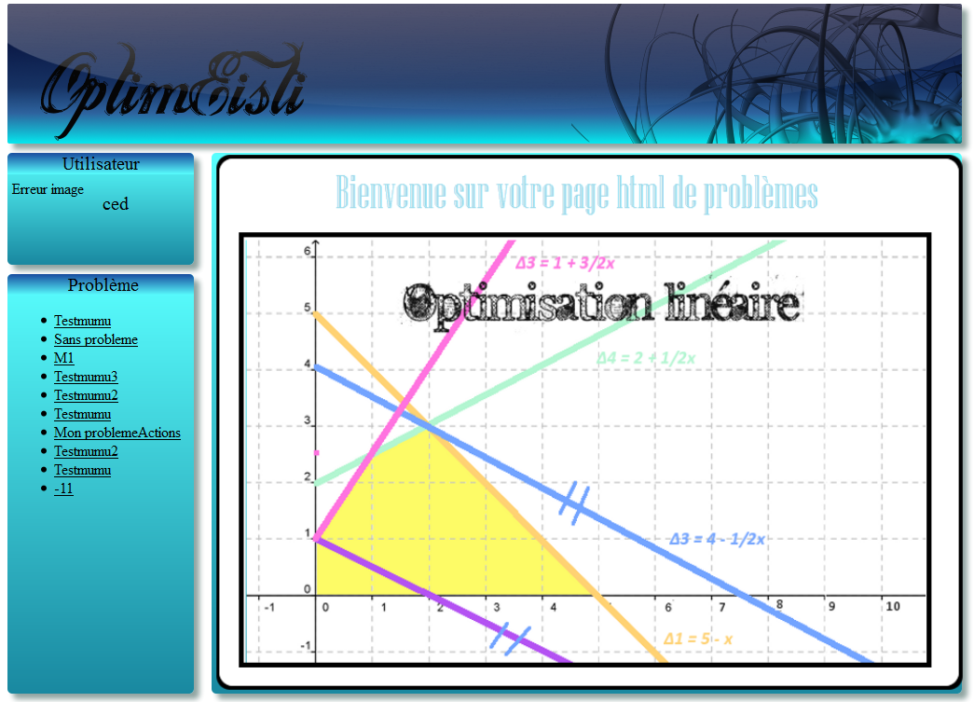

Sur la gauche de la page, on peut remarquer qu’il y a la liste des problèmes de l’utilisateur. Lorsqu’on clique sur un de ces problèmes, on accède à toutes les informations liées au problème d’optimisation (fonction objective, les contraintes et les résultats).

Par exemple, si on clique sur le problème intitulé «  Mon problemeActions », toutes les informations concernant ce problème sont affichées sur la page comme illustré sur l’image suivante :

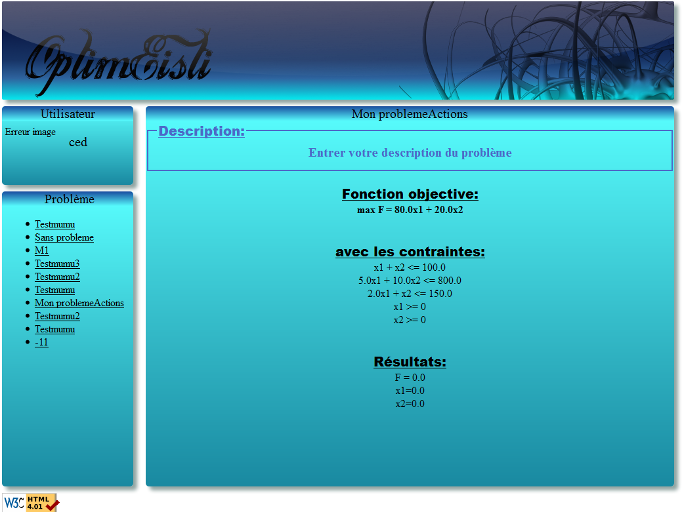

Dans les résultats, on donne la solution de l’algorithme du simplexe avec la valeur des variables de décisions et la valeur de la fonction objective liées à ce problème.

Remarque :

1. Si l’utilisateur n’a pas encore décidé de trouver la solution du problème via l’application en cliquant sur la flèche en haut à droite de la page du problème, la partie « Résultats » sur la page HTML est vide.

Exemple pour le problème intitulé « Sans problème » :

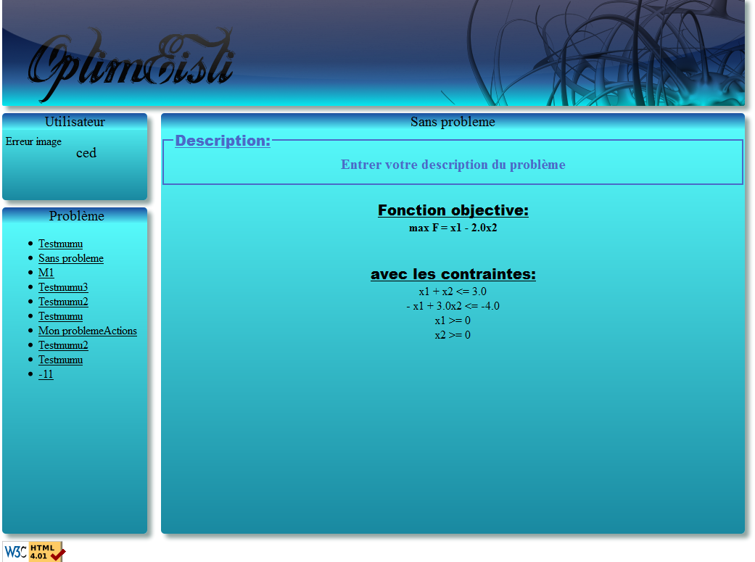

1. Lorsque l’utilisateur a effacé l’image de son compte sur l’ordinateur ou a déplacé l’image dans un autre dossier ou à déplacer l’application sur un autre ordinateur par exemple, dans le bloc « Utilisateur » de la page HTML, il y a un message d’erreur « Erreur image » afin de faire prendre connaissance à l’utilisateur que son le chemin absolu de son image n’est plus la même. L’image ci-dessus illustre ce problème.
2. Le fichier HTML (du type nomUtilisateur.html) généré par l’application est seulement visualisable par le navigateur web Mozilla Firefox.

### Etape 9 : Suppression de compte :

Vous pouvez, si vous le souhaitez, supprimer votre compte utilisateur. La suppression d’un compte engendre également la suppression du fichier XML contenant les problèmes de l’utilisateur du compte.

Pour supprimer votre compte, il suffit d’être connecté et de cliquer sur « Supprimer Compte » dans l’onglet « Fichier » de la barre de menu comme ceci :

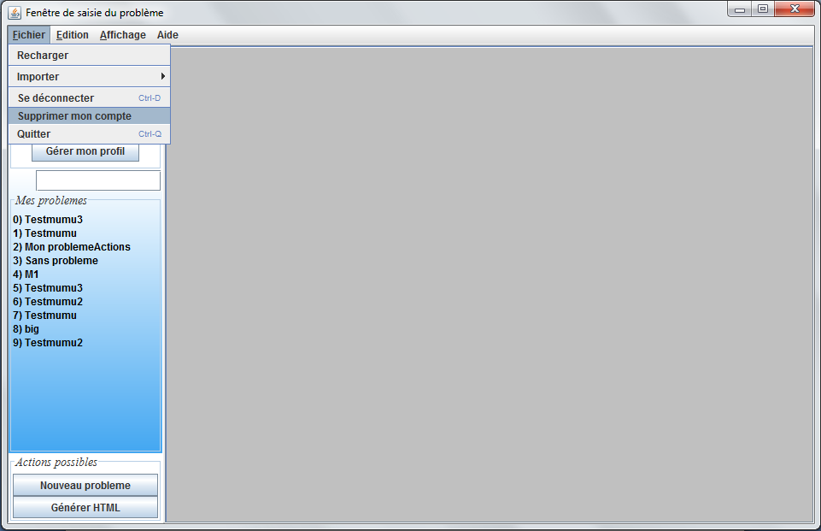

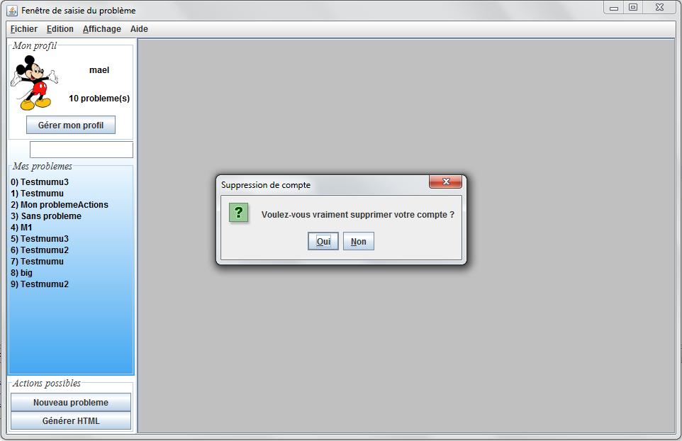Ensuite, Il faut indiquer au programme que vous êtes sûre de vouloir supprimer votre compte :

Ainsi, si vous cliquez sur « Oui » votre compte est supprimé et l’application vous renvoie à la page d’accueil.

### Etape 10 : Préférence :

Vous pouvez modeler les couleurs de l’application comme bon vous semble. Pour cela allez dans le menu « Edition », puis « Préférences ».

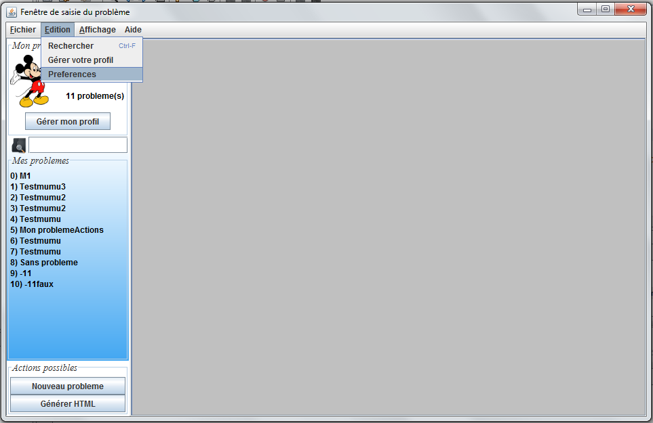

Vous arrivez donc sur cette fenêtre :

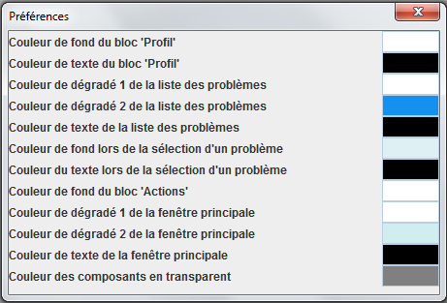

Elle vous permet de choisir la couleur de fond ainsi, que la couleur du texte, et même parfois des dégradé pour chaque partie du logiciel. Vous pouvez donc customiser le logiciel avec vos propres goûts afin que celui-ci vous soit plus agréable.

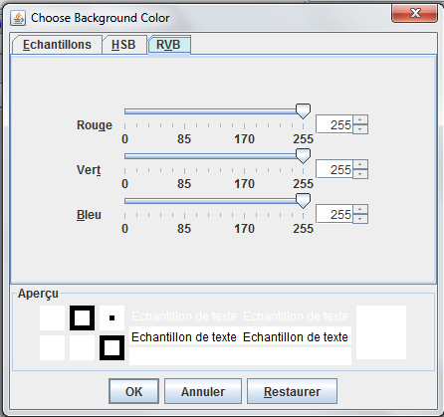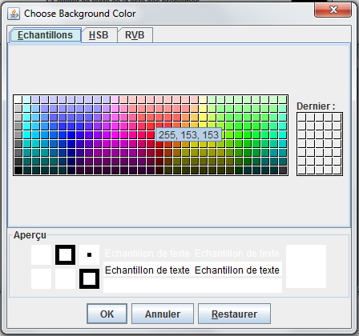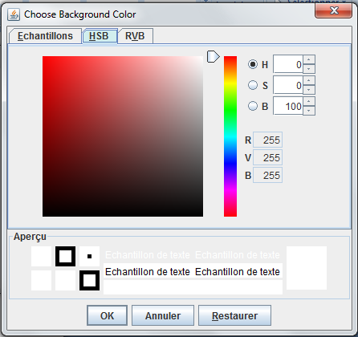Pour choisir la couleur de la partie que vous souhaitez il suffit de cliquer sur le carré coloré à droite de la fenêtre. Une autre fenêtre s’affichera avec plusieurs choix possibles pour définir la couleur souhaitée :

Choisissez la couleur de votre choix puis cliquez sur « Ok ». Vous pouvez aussi annuler la modification de la couleur ou restaurer la couleur d’origine grâce au bouton correspondant.

### Etape 10 : Aide :

Si vous avez des difficultés avec le logiciel, il vous suffit de cliquer sur le menu « Aide », puis de choisir « aide » et ainsi cette page s’affichera avec toute l’aide nécessaire dont vous avez besoin.

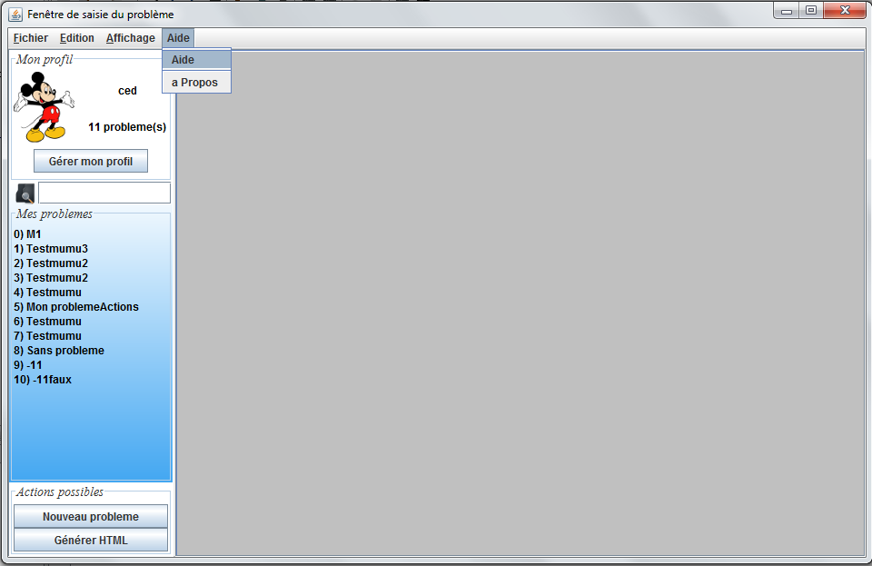

### Choix ergonomique de la fenêtre

Nous avons choisi de mettre la gestion des contraintes sur le même panel que la description du problème pour permettre une meilleur aisance de l’utilisateur. Ainsi, il pourra toujours jeter un coup d’œil à sa fonction en rentrant les contraintes. Cela permet aussi de gagner de la place. En effet, il était peu avantageux de mettre les contraintes sur un seul panel, sachant qu’un problème d’optimisation possède rarement plus de 10 contraintes.

Nous avons aussi choisi de mettre un problème par onglet pour permettre une meilleur navigation entre les différents problèmes du client. Ainsi, il pourra travailler sur plusieurs problèmes en même temps.

L’ergonomie de notre logiciel a été créé pour rendre agréable la résolution de problèmes d’optimisation.

## Supplément :

### Qu’est-ce que « Mon profil » ?

Lorsque vous vous connectez, vous voyez alors apparaitre la fenêtre classique telle qu’elle vous apparaîtra lors de chaque chargement. Autrement dit, une fenêtre composée de deux parties principales : un fond gris foncé sur le panneau de droite et un panneau propre à l’utilisateur sur la gauche.

Dans ce dernier, vous voyez bien entendu la liste de vos problèmes (si vous en avez) ainsi qu’un petit bloc nommé « Mon profil ». C’est globalement ce que vous pouvez apercevoir sur l’image ci-dessous.

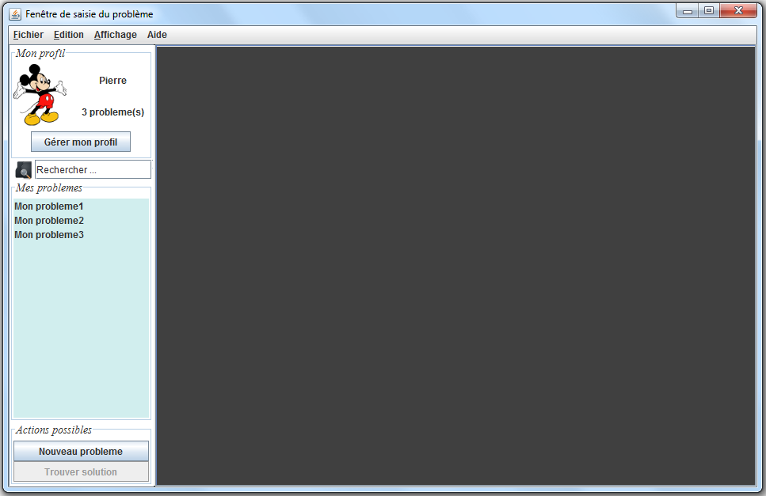

Votre profil, comme vous avez pu le constater n’est rien d’autre qu’un coin de la fenêtre dans laquelle sont affichés votre nom, votre avatar ainsi que le nombre de problèmes que vous avez créés.

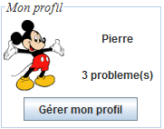

### Modifier mon profil

Pour cela, rien de plus facile. Toujours en un nombre minimum d’actions, pour des raisons pratiques d’utilisation, nous avons fait en sorte que cela soit faisable en un clic. Ainsi, si vous souhaitez gérer votre profil, il vous suffit de cliquer sur le bouton ‘Gérer mon profil’ :



Vous arrivez alors sur la même fenêtre que lors de la création de votre compte.

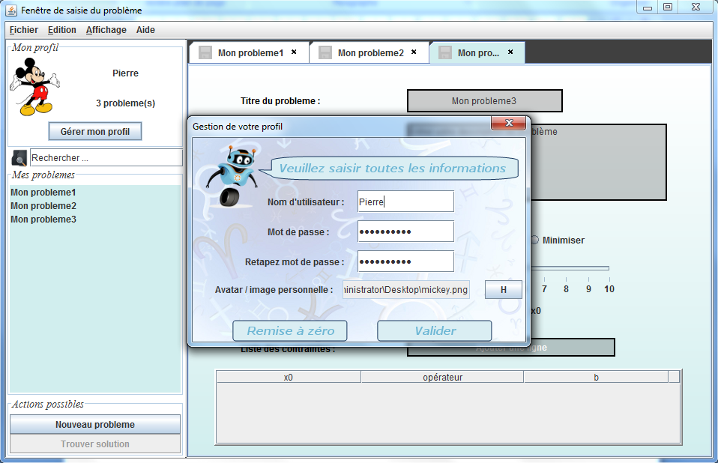

C’est dans cette fenêtre que vous pourrez modifier à votre guise toutes les informations qui vous concernent.

### Rechercher un problème déjà existant

Vous avez 30 problèmes sur votre compte et vous n’arrivez plus à voir ou se trouve votre problème ? Pas de panique, notre fonction de recherche est là pour vous aider.

Pour l’utiliser, rien de plus facile, suivez les étapes ci-dessous :

* Cliquer sur la zone de recherche et laissez-y votre curseur (si vous en sortez, le champ est automatiquement remis à l’état initial).
* Tapez le nom de votre problème : Ici ‘mon probleme2’ (peu importe les majuscules et minuscules)
* Appuyez sur la touche Entrée de votre clavier

Vous pouvez alors voir que la zone de texte qui vient de se sélectionner dans la liste de vos problèmes n’est autre que celle qui contient votre problème. Pratique, n’est-il pas ?

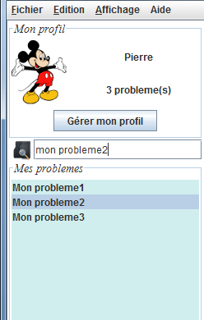

Exemple :

**Remarque :** Si le nom du problème que vous avez tapé dans la zone de recherche ne satisfait aucun de vos problèmes, la zone sélectionnée ne change pas.